YE4系列超超高效率三相异步电动机（机座号80-355）产品样本
概述
YE4系列超高效率三相异步电动机是我公司自行开发设计的全封闭自扇冷式三相异步电动机。效率指标符合GB18613-2012《中小型三相异步电动机能效限定值及能效等级》中的1级效率的规定，其效率指标与IEC60034-31的附录A中的推荐表（IE4）保持一致。
本系列电动机机座号范围为80-355，功率等级和安装尺寸符合GB/T4772.1/IEC60072-1和GB/T4772.2/IEC60072-2标准的规定。
- 产品特点
- 电动机主接线盒位于机座的顶部，可以左右出线，满足用户不同出线方式的要求；
- 机座号160及以上电机，可以根据用户需要提供定子测温装置，轴承测温装置，加热器，不停机注排油装置；
- 接线盒，机座，端盖和风罩的外形美观，样式新颖，并且有利于降噪和通风；
- 电动机采用热分级为155(F)绝缘系统，从而延长电机的使用寿命；
- 电动机工作制为S1，冷却方式为IC411，外壳防护等级为IP55;
用于各种应用场合，如：“W”“TH”“WTH”“F1” “F2” “WF1” 及“WF2”
其中，W为户外防轻腐蚀；T11为湿热；WT11为户外湿热；F1为户内放中等防腐；F2为户内防强腐蚀；WF1为户外防中等腐蚀；WF2为户外防强腐蚀；
g )为了方便连接负载，在电动机轴伸端面均预留有C型中心孔；
h）优良的启动热性；
i）高效，节能，安全，环保；
j )电动机的高质量保证了很高的运行可靠性；
今天，任何一个购买新电动机或者希望对原有电动机进行大修的人，都应该仔细地计算一下；采用节能电动机是否更值得? 一般情况下采用节能电动机是明智的，因为它是降低电能费用最有效的措施。
在分析电动机的费用时，典型的运行时间是每年3000小时，共运行十年，在这十年间购买，安装和服务，维护的费用全部夹在一起，约为总费用的3%。运行费用几乎全部是电能费用，却超过总费用的97%。如果能够在电能费用上得到节约，那么，只要电动机在运行，你就是节约的。尽管电动机的购置费用较高 ，但可以在一年内回收。然而上述计算不能单纯只看它的商业价值。电动机消耗了工业用电能的60%，一项研究表明，由于驱动电机效率低下，每年造成电能的浪费近2000亿KW.h.它相当于2个三峡电站每年的发电量；不仅如此，还要排放1100万吨的碳氧化物。这意味着，环境保护也受益于每台节能电动机。
YE4系列电动机的效率平均比YE3系列电动机平均效率高出2%左右，图1列举了YE4与YE3系列的电动机中0.75KW-90KW效率的对比值，高出部分的效率所节约的电能费用，要远远超出所增加的费用。
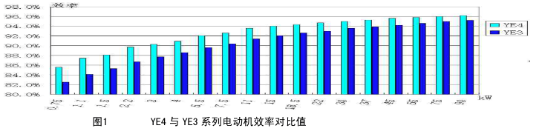

以15KW-4P电动机为例对YE3电机与YE4电机原材料使用情况与节能情况进行对比分析，原材料的使用情况具体（见表1）.
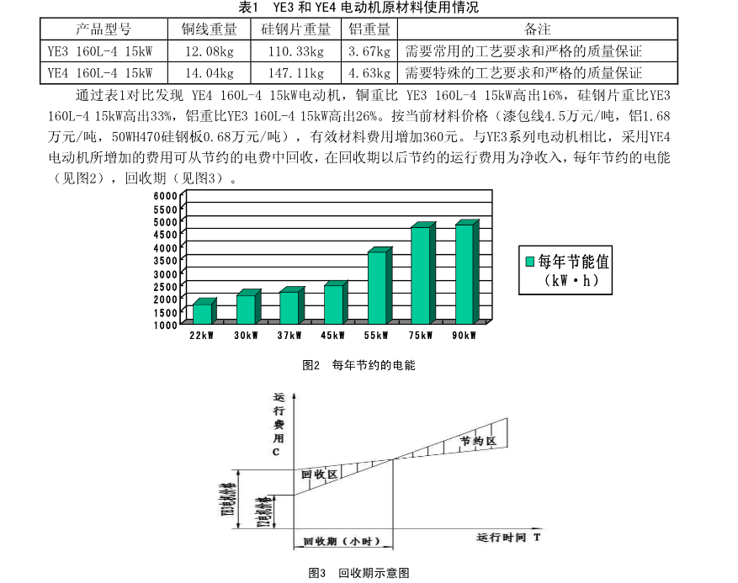
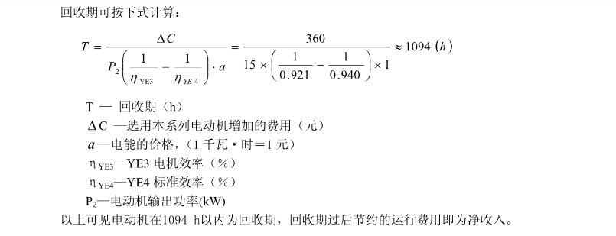
2 电动机型号含义
电动机产品型号的组成及含义举例如下：
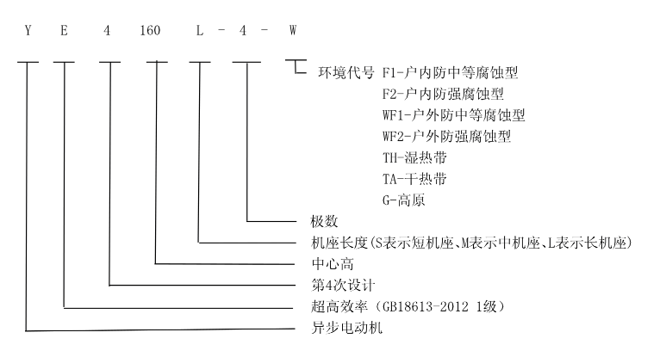
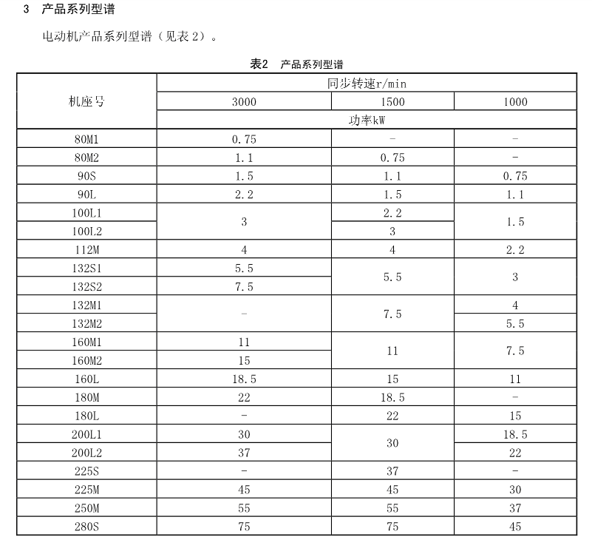
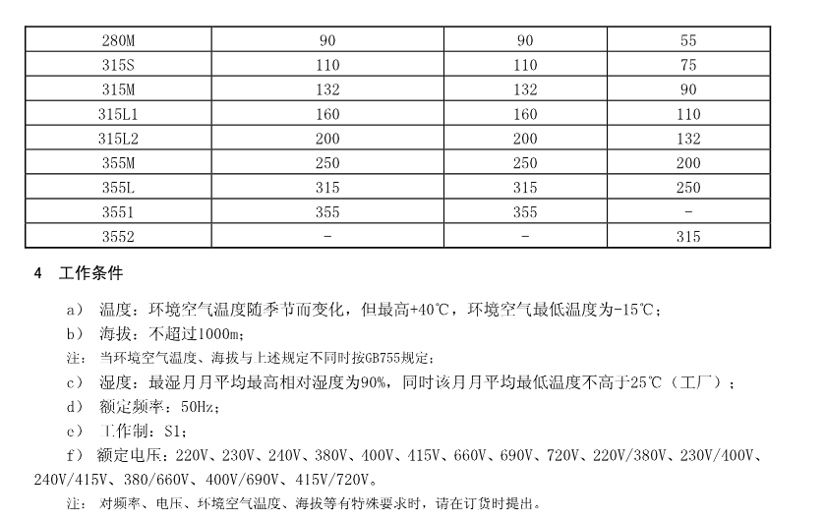
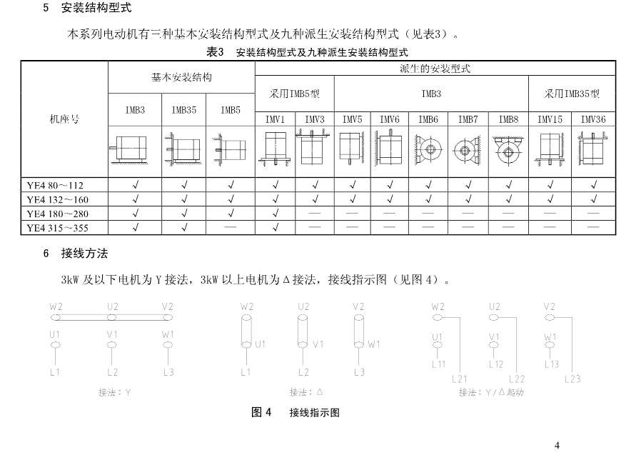
7 产品性能数据
380V/50HZ产品性能数据（见表4-表6）
